Path to Moral Excellence
Personal Growth：Being Broad-Minded
Understand the objective constraints; learn to face failure and frustration

Story：Liu Yuxi Wrote a Poem in Reply to Bai Juyi

- Learn from a Story
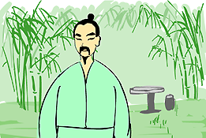 | 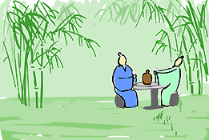
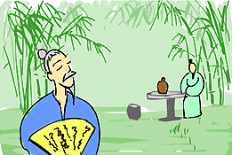 | 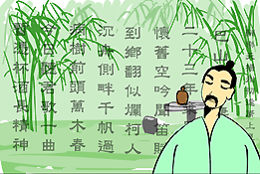
Story adapted from (The Five Dynasties) Biography 110: "Liu Yuxi", Old Book of Tang (by Liu Xu)

- Let Us Discuss
- 劉禹錫在朝廷當官遇到甚麼不如意的事情了？他怎樣面對呢？
- 你覺得劉禹錫的處世態度值得我們學習嗎？為甚麼？
- 當遇到不如意的事情時（如：成績欠佳、比賽落敗），你會怎樣積極面對呢？請分享你的經驗。
- 在今天的社會裏，有些人受了挫折便輕易放棄生命。你認為這些人為甚麼會那麼容易放棄生命呢？請跟老師和家長討論一下。
- 你同意「不如意事，十常八九」這句話嗎？如果我們遇到不如意的事，應該怎樣令自己振作起來呢？

- Quotations from the Classics
（唐）劉禹錫《西塞山懷古》
(Tang Dynasty) Recalling the Past at Mount Xisai (by Liu Yuxi)
人世幾回傷往事，山形依舊枕寒流。
(No matter how many painful memories there are in life, they will pass away like the cold running water that passes by the mountains.)

（宋）辛棄疾《賀新郎》(肘後俄生柳)
(Song Dynasty) He Xin Lang (by Xin Qiji)
不如意事，十常八九。
(Undesirable and unhappy things always occur to us. So why should we care so much about success or failure?)

（唐）李白《將進酒》
(Tang Dynasty) Jiang Jin Jiu (by Li Po)
天生我才必有用。
(My natural gift must have a place to apply.)

Information: Old Book of Tang Old Book of Tang, one of the "25 dynastic histories", composed by Liu Xu and others of the Five Dynasties. It is the earliest history book systematically recorded the history of the Tang Dynasty which still exists. The book primarily described some important events of the emperors, social policies and natural phenomenon. It also gave descriptions of people from all walks of life and the important writings about them. The book kept a lot of essential historical materials and is very informative.

